**Пермский национальный исследовательский политехнический университет**

Кафедра “Информационные технологии и автоматизированные системы”

**Лабораторная работа №10**

» По дисциплине «Основы алгоритмизации и программирования»

**Тема:**

**Рекурсия в С++**

Выполнил:

студент группы ИВТ-19-1б

Главатских Владимир Олегович

Проверила:

доцент кафедры “ИТАС”

Полякова О.А.

Пермь, 2019

**Постановка задачи**

Перевернуть число используя простую, сложную и хвостовую рекурсию.

**Анализ задачи**

1. В функции fun_input() запрашиваем у пользователя число которое хотим перевернуть.
2. В функции fun() происходит переворот числа с помощью простой рекурсии.
3. В функциях complex_recursion1() и complex_recursion2() число переворачивается с помощью сложной рекурсии.
4. В функции tail_recursion() переворот числа реализован с помощью хвостовой рекурсии.

**Блок-схема**

**main()**

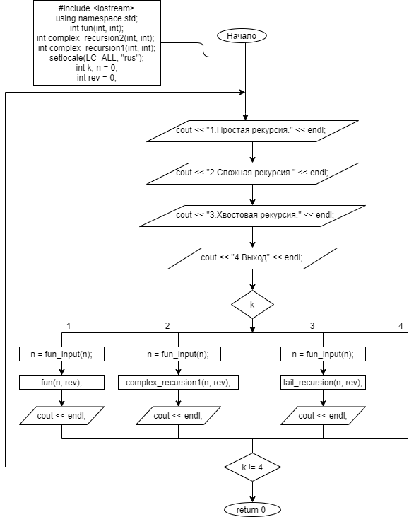

**fun_input()**

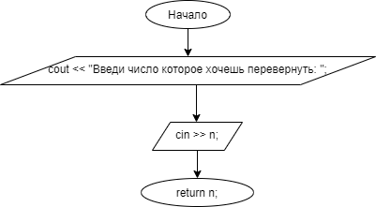

**fun()**

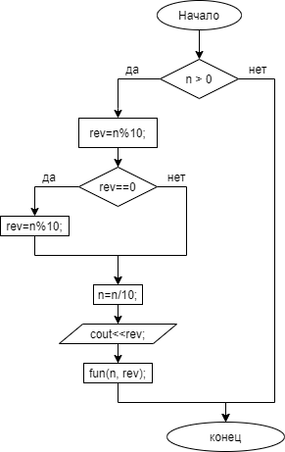

**complex_recoursion1() и complex_recoursion2()**

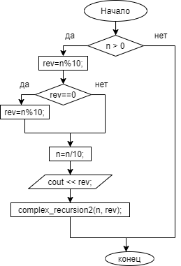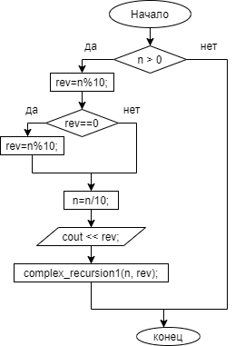

**tail_recoursion()**

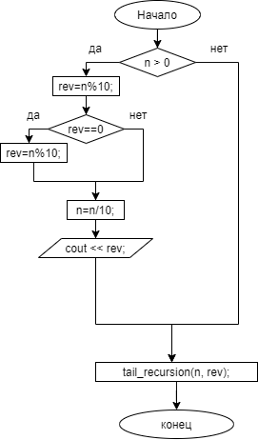

**Код**

#include <iostream>

using namespace std;

int fun(int, int); //Прототип fun

int complex_recursion2(int, int); //Прототип complex_recursion2

int complex_recursion1(int, int); //Прототип complex_recursion1

int fun_input(int n){

cout << "Введи число которое хочешь перевернуть: ";

cin >> n;

return n;

}

int fun(int n, int rev){

if(n > 0){

rev=n%10;

if(rev==0) rev=n%10;

n=n/10;

cout<<rev;

fun(n, rev);

}

}

int complex_recursion1(int n, int rev){

if(n > 0){

rev=n%10;

if(rev==0) rev=n%10;

n=n/10;

cout << rev;

complex_recursion2(n, rev);

}

}

int complex_recursion2(int n, int rev){

if(n > 0){

rev=n%10;

if(rev==0) rev=n%10;

n=n/10;

cout<<rev;

complex_recursion1(n, rev);

}

}

tail_recursion(int n, int rev){

if(n > 0){

rev=n%10;

if(rev==0) rev=n%10;

n=n/10;

cout << rev;

}

return tail_recursion(n, rev);

}

int main(){

setlocale(LC_ALL, "rus");

int k, n = 0;

int rev = 0;

do{

cout << "1.Простая рекурсия." << endl;

cout << "2.Сложная рекурсия." << endl;

cout << "3.Хвостовая рекурсия." << endl;

cout << "4.Выход" << endl;

cin >> k;

switch(k){

case 1:

n = fun_input(n);

fun(n, rev);

cout << endl;

break;

case 2:

n = fun_input(n);

complex_recursion1(n, rev);

cout << endl;

break;

case 3:

n = fun_input(n);

tail_recursion(n, rev);

cout << endl;

break;

case 4: break;

}

}

while(k != 4);

return 0;

}

**Тестирование**

1.Простая рекурсия.

2.Сложная рекурсия.

3.Хвостовая рекурсия.

4.Выход

1

Введи число которое хочешь перевернуть: 67890

09876

1.Простая рекурсия.

2.Сложная рекурсия.

3.Хвостовая рекурсия.

4.Выход

2

Введи число которое хочешь перевернуть: 3456

6543

1.Простая рекурсия.

2.Сложная рекурсия.

3.Хвостовая рекурсия.

4.Выход

3

Введи число которое хочешь перевернуть: 4567

7654

--------------------------------